ТЕХНОЛОГИЧЕСКИЕ ПАРАМЕТРЫ ЛЕСОСЕЧНОГО ФОНДА ВЫБОРОЧНЫХ РУБОК В УСЛОВИЯХ Алтае-СаянскоГО горно-таёжноГО районА Южно-Сибирской горной зоны

Грановский В.А., студент-бакалавр 3 курса
г. Красноярск
Сибирский государственный университет науки и технологий им. академика М.Ф. Решетнёва

Технология разработки лесосек ручным способом. Разработку лесосеки ведет бригада в составе двух-трех валочно-сучкорезных звеньев, обслуживающих один трелевочный трактор. Вальщики работают на разных пасеках одновременно, соблюдая очередность разработки и 50-метровую зону безопасности.
Трелевка хлыстов осуществляется как за комель, так и за вершину. Волоки проходят посередине пасек и могут быть криволинейными, поскольку они прокладываются в направлении наибольших просветов между корневищами. На криволинейных участках ширина волока должна быть не менее 7 м.
Разработка пасек звеном, как правило, начинается с того места, где имеются наибольшие просветы между кронами деревьев или отсутствует стена леса. Деревья в гнездах вырубают за два приема. Сначала вырубаются деревья, имеющие естественный наклон стволов в сторону погрузочного пункта . При подходе трактора звено участвует в чокеровке хлыстов, которые трелюются за вершину.
Во второй прием в этих же гнездах валят оставшиеся стволы в сторону естественного наклона комлями по направлению трелевки. Как и при выполнении первого приема постепенной рубки, может осуществляться последовательная валка всех оставшихся стволов на пасеке или чередование валки с обрезкой сучьев. При этом трелевка осуществляется за комель. От каждого звена трелевка хлыстов осуществляется поочередно.
В таблицах 1-3 представлены технологические параметры лесосек.

Таблица 1- Технологические параметры лесосеки квартал 1 выдел 1

Технологический параметр | Значение
Квартал /выдел | 1/1
Общая площадь , га | 4,7
Породный состав лесных насаждений | 10Л+К+Е
Тип леса | Л_{ЗМКРТ}
Бонитет | 5
полнота | 0,6
Объем древесины подлежащей заготовке всего куб.м | 294,734
В том числе деловой куб.м | 237,5
Дрова | 57,228
Форма рубки | Выборочная
Вид рубки лесных насаждений | ДВР
Интенсивность рубки | 44%
Период рубки | До года
Подготовительные лесосечные работы (с указанием применяемых мащин и механизмов | Валка раскряжовка бензопилой «штиль»
Основные лесосечные работы (с указанием применяемых машин и механизмов) | Валка раскряжовка бензопилой «штиль»
Заключительные лесосечные работы ( с указанием применяемых машин и механизмов) | Очистка мест рубок (топор, и бензопила)
Ширина пасек , м | 2,5
Общая площадь под трассы волоков и дорог , га | 0,7
Общая площадь под погрузочными пунктами, производственными и бытовыми площадями , га | 0,25
Подрост : | 10Л+К
Количество т/шт га | 4000
Мероприятие , подлежащие в соответствии с Правилами пожарной безопсности в лесах, утвержденными Правительства РФ от 06.30.2007 г №417 | Очистка мест рубок, мин.полоса вокруг костра и склада ГСМ.
Средств пожарной безопасности | Пожарный щит РЛО, РДВ
Мероприятия по сбору и утилизации промышленных и бытовых отходов | Сбор бытовых отходов в ямы для мусора
Мероприятия по предотвращению и утилизации разливов горючо-смазочных материалов | Мин.полоса вокруг склада ГСМ

Таблица 2 - Технологические параметры лесосеки квартал 1 выдел 2

Технологический параметр | Значение
Квартал /выдел | 1/2
Общая площадь , га | 2,361
Породный состав лесных насаждений | 10Л
Тип леса | РДБР
Бонитет | 5
полнота | 0,5
Объем древесины подлежащей заготовке всего куб.м | 293,918
В том числе деловой куб.м | 240,097
Дрова | 53,821
Форма рубки | Выборочная
Вид рубки лесных насаждений | ДВР
Интенсивность рубки | 44%
Период рубки | До года
Подготовительные лесосечные работы (с указанием применяемых мащин и механизмов | Валка раскряжовка бензопилой «штиль»
Основные лесосечные работы (с указанием применяемых машин и механизмов) | Валка раскряжовка бензопилой «штиль»
Заключительные лесосечные работы ( с указанием применяемых машин и механизмов) | Очистка мест рубок (топор, и бензопила)
Ширина пасек , м | 2,5
Общая площадь под трассы волоков и дорог , га | 0,4
Общая площадь под погрузочными пунктами, производственными и бытовыми площадями , га | 0,25
Подрост : | 10Л
Количество т/шт га | 3000
Мероприятие , подлежащие в соответствии с Правилами пожарной безопсности в лесах, утвержденными Правительства РФ от 06.30.2007 г №417 | Очистка мест рубок, мин.полоса вокруг костра и склада ГСМ.
Средств пожарной безопасности | Пожарный щит РЛО, РДВ
Мероприятия по сбору и утилизации промышленных и бытовых отходов | Сбор бытовых отходов в ямы для мусора
Мероприятия по предотвращению и утилизации разливов горючо-смазочных материалов | Мин.полоса вокруг склада ГСМ

Технологический параметр | Значение
Квартал /выдел | 45/8
Общая площадь , га | 3,396
Породный состав лесных насаждений | 10Л
Тип леса | ГМХ
Бонитет | 5
полнота | 0,6
Объем древесины подлежащей заготовке всего куб.м | 213,301
В том числе деловой куб.м | 176,364
Дрова | 36,937
Форма рубки | Выборочная
Вид рубки лесных насаждений | ДВР
Интенсивность рубки | 40%
Период рубки | До года
Подготовительные лесосечные работы (с указанием применяемых мащин и механизмов | Валка раскряжовка бензопилой «штиль»
Основные лесосечные работы (с указанием применяемых машин и механизмов) | Валка раскряжовка бензопилой «штиль»
Заключительные лесосечные работы ( с указанием применяемых машин и механизмов) | Очистка мест рубок (топор, и бензопила)
Ширина пасек , м | 2,5
Общая площадь под трассы волоков и дорог , га | 0,5
Общая площадь под погрузочными пунктами, производственными и бытовыми площадями , га | 0,25
Подрост : | 4К4Л2Е
Количество т/шт га | 2000
Мероприятие , подлежащие в соответствии с Правилами пожарной безопсности в лесах, утвержденными Правительства РФ от 06.30.2007 г №417 | Очистка мест рубок, мин.полоса вокруг костра и склада ГСМ.
Средств пожарной безопасности | Пожарный щит РЛО, РДВ
Мероприятия по сбору и утилизации промышленных и бытовых отходов | Сбор бытовых отходов в ямы для мусора
Мероприятия по предотвращению и утилизации разливов горючо-смазочных материалов | Мин.полоса вокруг склада ГСМ
Таблица 3 - Технологические параметры лесосеки квартал 1 выдел 3
Особенностью лесосечного фонда являются то, что они отведены под добровольно выборочные рубки. Все насаждения являются перестойными, с наличием достаточного числа подроста. Вырубке подвергается одна порода лиственница. Обязательное клеймение деревьев у уровня груди и шейки корня.
Материально-денежная оценка лесосек. Материально-денежную оценку определяют по полученным данным и сортиментно-сортным таблицам [А.П Анучин 1950 год]. Минимальные ставки платы за древесины отпускаемой на корню определялись в соответствии с Постановлением правительства Российской Федерации от 11.112017 г №1363 « О коэффициентах к ставкам платы за единицу объема лесных ресурсов и ставкам платы за единицу площади лесного участка, находящегося в федеральной собственности». Основной задачей дипломной работы являлось материально-денежная оценка лесосек. В основе сортиментной структуре заложено требование знания древесной породы и запаса по каждой ступени толщины, который в дальнейшем распределялся по категории крупности в соответствии: крупная, мелкая, средняя, дрова. В таблице 4 представлена материально-денежная оценка древесины лиственницы.
Общая стоимость древесины на лесосеке квартал 1/1 составила 129626 рублей 85 копеек. На квартале 1 выдел 2 - 22163 рублей 86 копеек и на третей лесосеке 20953 рублей 82 копеек.
Для корректного сравнения данных материально-денежной оценки было выполнен перевод данных на 1 гектар (таблица 5).
Данные таблицы показывают, что стоимость древесины на лесосеке 1/2 выше, чем 1/1 и 1/3.
Данные графиков (рисунок 1) указывают на то, что на 2 лесосеке вырубаемый запас на 1га значительно выше и соответственно стоимость на 1 га.

Лесосека | Запас древесины (м³) / стоимость древесины (руб)
 | Крупная | Средняя | Мелкая | Дрова | Всего
Кв 1/выд 1 | 198,747  25851-02 | 37,662  3501-06 | 1,097  51-01 | 57,228  223-76 | 294,734  29626-85
Кв 1/ выд 2 | 172,31  17231 | 62,742  4459-70 | 5,045  179-30 | 53,821  293-86 | 293,918  22163-86
Кв 1/ выд 3 | 123,636  16081-33 | 48,993  4554-39 | 3,735  173-68 | 36,937  144-42 | 213,301  20953-82
Таблица 4 - Материально-денежная оценка лесосек

Таблица 5 - Запас и стоимость древесины лиственницы, приведенные на 1 гектар

Лесосека | Запас , м³ | Стоимость , рублей
1/1  1/2  1/3 | 62,7  124,5  62,8 | 6303,59  9387,49  6170,15

Заключение. В результате проведенных исследований получены следующие выводы.
- Исследуемый лесосечный фонд представлен добровольно-выборочными рубками.
- В рубку отводятся крупномерные деревья лиственницы.
- Диапазон вырубаемых деревьев в квартале 1 выдел 1 от 32 до 72 см, общее количество деревьев 131 штук, разряд высот 3. В квартале 1 выдел 2 лимит вырубаемых деревьев от 24 до 72 см, общее количество деревьев 170. Квартале 1 выдел 3 диапазон изменчивости диаметров от 28 до 72 см, общее количество деревьев 132 шт и разряд высоты 3.
- Строение деревьев по диаметру на всех лесосеках различается. На лесосеке квартал 1 выдел 1 наиболее представлена по числу деревьев 48 ступень и в меньшей степени 60 см ступень. В квартале 1 выдел 2 наиболее представлена ступень 32 см с выраженной правосторонней асимметрией. Квартал 1 выдел 3 характеризуется многовершиностью (полимодальностью) с выраженными 3-мя точками максимума 36, 48, 64 см. Полученные выводы указывают на безусловное влияние строения лиственничных насаждениях на их сортиментно-сортную структуру.
- Для моделирования огив распределения была использована полиноминальная функция 3-го порядка. Все уравнения оказались адекватными, поскольку коэффициент детерминации менялся от 0,990 до 0,998.
- Уравнения были преобразованы в табличную форму по 5% числа деревьев.
- Технологические карты содержат все необходимые технические и технологические требования.
- Материально-денежная оценка показала, что общая стоимость древесины на лесосеке квартал 1/1 составила 129626 рублей 85 копеек. На квартале 1 выдел 2 - 22163 рублей 86 копеек и на третей лесосеке 20953 рублей 82 копеек.
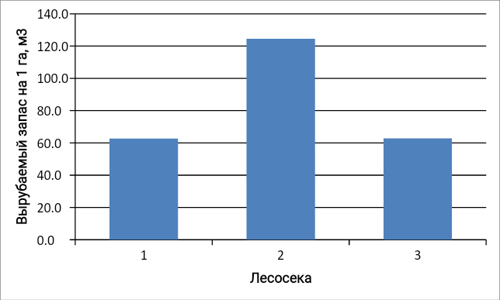

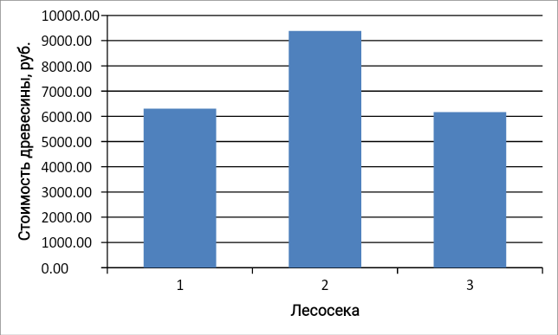

Рисунок 1 - Гистограммы вырубаемого запаса и стоимости древесины на лесосеках

